分析报告
作业一：依据所给数据，任选你感兴趣的两个行业。研究这两个行业历年来的市盈率（PE）变化和对比趋势（注意是使用pandas通过所给数据计算）。并简要分析两个行业PE比较。
提交地址：https://send2me.cn/KNdS_NyF/TseMDrB-I02Eow
选择行业：房地产、金融，依据行业代码A分类

一、处理思路
首先，分析使用的数据来源，包含行业分类的公司信息表（TRD_Co.xlsx）、包含总市值的年个股行情表（TRD_Year.xlsx），以及包含归母净利润的财务利润表（FS_Comins.csv）。
为了统一变量和确定行业分类，我统一使用行业代码A分类，并根据兴趣选择金融行业和房地产行业。两行业的代码如下表所示。
表1 行业代码表
行业代码A | 行业名称A
0001 | 金融
0003 | 房地产
接着，遵循标准的数据处理流程，进行数据清洗，包括将股票代码统一转换为字符串格式以便后续合并，财务报表仅保留合并报表类型（Typrep为A的记录），并从财务日期中提取年份字段，同时删除净利润缺失的记录。
完成基础清洗后，从公司表中筛选出金融行业（行业代码0001）和房地产行业（行业代码0003）的公司，其他行业不纳入分析范围。
接下来进行数据合并，先将财务数据与行业数据通过股票代码关联，再将合并结果与市值数据通过股票代码和年份两个字段同时关联，确保每家公司在每个年份的净利润和市值能够对应。
合并完成后计算市盈率PE，
$$PE=\frac{总市值}{归母净利润}$$
（公式一）
需要注意的是总市值单位为千元而净利润单位为元，因此需要先将净利润除以1000统一单位后再进行计算。为了避免极端值对分析结果的干扰，对计算出的PE进行异常剔除，剔除净利润小于等于零的公司，因为负利润会导致PE为负或无穷大，同时剔除PE大于500的极端高估值记录，最终保留PE在0到500之间的有效数据。
最后，在行业聚合环节，按照年份和行业名称分组，计算每组PE的中位数而非均值，采用中位数的原因是其对极端值不敏感，更能代表行业的典型估值水平。可视化阶段使用折线图展示两个行业PE中位数随年份的变化趋势，并在同一张图中对比呈现，最后将聚合结果输出为Excel文件保存，同时显示统计摘要和控制台输出。
技术路线如下图所示。
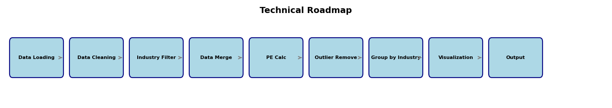
图1 技术路线图

二、分析数据结果
基于1994年至2025年共32年的数据，金融行业与房地产行业的市盈率（PE）中位数呈现明显的周期性波动特征。房地产行业PE在20.62至84.26之间波动，金融行业PE在14.67至80.92之间波动。
（一）核心发现
1. 估值水平整体下移趋势
两个行业的PE中枢在2000年后显著低于1990年代末期。2000年两个行业PE均达到历史高位（房地产76.76，金融71.74），随后整体呈现波动下行态势，2020年后稳定在15-35区间。这反映了中国资本市场逐步成熟、投资者趋于理性的长期趋势。
2. 行业估值轮动特征明显
1994-2001年：金融行业估值持续高于房地产，2001年金融PE达80.92，房地产为67.34，金融溢价约20%。
2002-2014年：两个行业估值交替领先，差距收窄。2007年房地产PE达84.26超过金融（68.52），2008年金融危机后两者均大幅回落。
015-2025年：房地产估值持续高于金融。2015年房地产PE为44.76，金融仅20.74，房地产溢价高达116%；2025年房地产PE为41.82，金融为21.45，房地产仍溢价95%。
3. 关键年份解读
2007年：A股大牛市顶点，房地产作为牛市龙头估值创历史新高
2008年：金融危机爆发，两行业估值腰斩
2015年：杠杆牛市后房地产估值反弹，金融持续低迷
2021-2025年：房地产估值稳定在金融的1.5-2倍区间
4. 近期趋势（2020-2025年）
2020年两行业PE趋同（20.86 vs 21.41），随后分化加剧。房地产PE从2020年的20.86回升至2025年的41.82，五年涨幅100%；金融PE则从21.41降至2022年低点14.67，2025年小幅回升至21.45，基本持平。这一分化反映了近年来房地产市场政策宽松预期与金融行业面临息差收窄、资产质量压力的不同基本面。
表2 统计摘要
指标 | 房地产行业 | 金融行业
平均值 | 41.35 | 39.18
中位数 | 41.82 | 33.54
最大值 | 84.26（2007年） | 80.92（2001年）
最小值 | 20.62（2011年） | 14.67（2022年）
（二）结论
1994-2025年间，金融与房地产行业PE呈现“早年金融占优→中期交替领先→近年房地产持续溢价”的三阶段演变特征。2008年前两行业估值水平接近，2008年后房地产估值中枢逐渐超越金融，2020年以来两者差距进一步扩大至历史高位。当前房地产PE约为金融的2倍，反映了市场对房地产行业政策预期改善的定价，以及对金融行业增长放缓的担忧。
行业PE对比图如下。
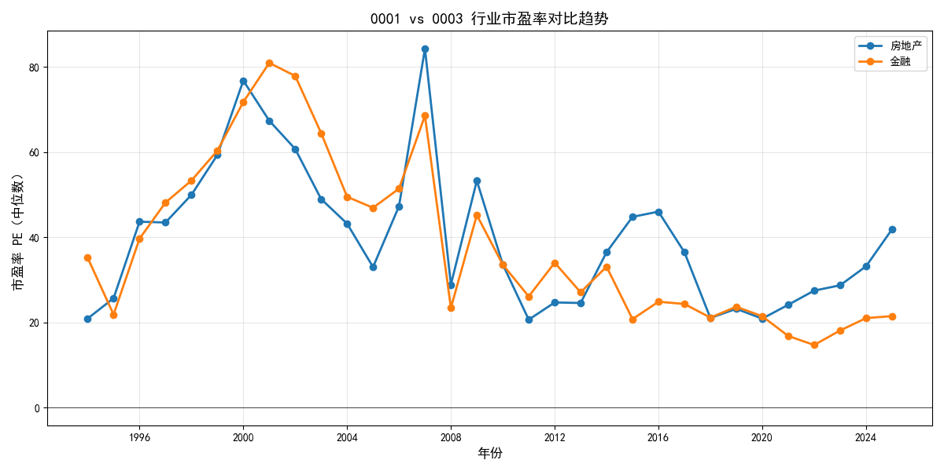
图2 金融行业与房地产行业的市盈率对比趋势图

